伪彩色图像处理的常用领域和方向

本文简述了四种伪彩色图像处理的应用，分别是医学图像、文件检验、岩土CT图像和金相这四个方面。

# 伪彩色处理在医学图像中的应用

医学图像绝大多数是灰度图像，如X射线、CT、MRI、B超图像等。对于观察者来说，人眼只能辨别一幅图像中的4到5bit灰度级，却能辨别近千种的色彩。为了发挥人眼对色彩的分辨能力，往往会用各种不同的颜色代表图像的不同灰度，变灰度图像为彩色图像，从而使观察者能从图像中取得更多的信息。

## X射线

伪彩色图像处理在各种X射线图片和各种造影图片上均得到了良好的诊断效果。特别是鉴别囊性病、良性和恶性肿瘤。例如，下颌骨囊肿的X射线黑白片，当伪彩色处理后有明显对照，而常用的腮腺造影X片用伪彩色显露得更加清晰。

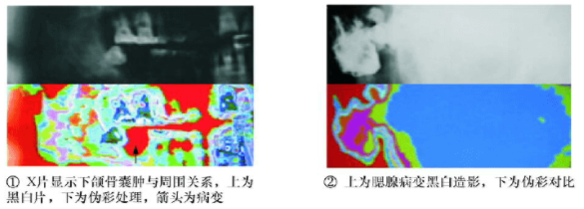

## CT

CT是临床最常用的诊断手段，主要用于对各种疑难病例病变的位置、大小、性质及其临近组织或者脏器关系的判别分析，给临床医生提供治疗方案和预后知道。伪彩色图像处理将提高它们的可识别能力。例如一例上颌肿瘤（黑线所指）CT片的原样很模糊，二伪彩色呈现兰色表现。同样对序列颌面CT片也可以作伪彩色处理，如诊断颌骨骨折状态。

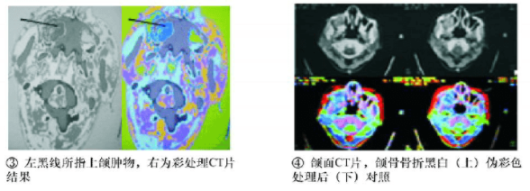

## MRI

它的应用基本同CT。因为它往往能从更多矢状面来显示多帧图像，有利于对病变作整体分析。伪彩色将更好地显示它们的真面貌。例如，对身体的矢状位的MRI图片作全面伪彩色处理后，可以对体表到内脏作更加详细的判断。对椎动脉MRI图片上是否有狭窄较容易作出正确的判断。

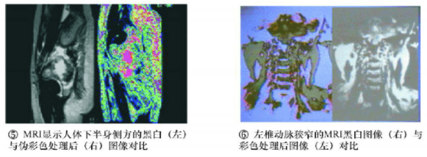

## B超

B超检查是一种非常有用的诊断手段，特别是对各种软组织肿物和骨性疾病。由于它的背景色是黑色，反射人体各种肿物和组织的白色波纹在伪彩色处理后显得绚丽多彩。

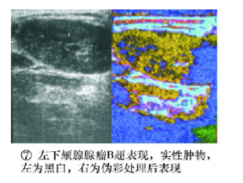

## 电镜

电镜图像类似矢量图像，它的某些包含物，如鳞状细胞癌的有丝分裂状态可以用伪彩色技术显示，结果视觉效果明显增加。

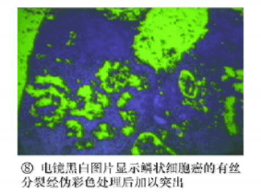

# 伪彩色图像处理在文件检验中的应用

## 文件检验简述

文件指的是人们日常生活中进行社会交往时所需要用到的书面材料。在刑事科技范畴内，文件是一个重要的检验对象，它包括语言和符号，还包括文字以及图形等形式，它可以作为违法反坐的重要物证。文件检验，也有文书检验之称，它主要用于检验文件以及合同，或者是用于鉴定传真扫描件以及相关书写文书等，其结果可以作为民事或者刑事等案件的审判依据。文件检验具有很广阔的市场，大多数民事纠纷都包含其鉴定内容。目前，经过伪造或者是变造的文件，其外表、形式很难和真实文件区分开来，这大大增加了鉴定机构的工作难度。现阶段，文件鉴定主要采用的是传统鉴定技术，同时也参与了其他学科，如人体生理学已经物理化学等，还包括了犯罪心理学以及信息技术学。文件鉴定通过将现代技术结合传统技术，其鉴定更加真实且具备更高权威。

## 添改字迹检验

如果发生字迹添改，如0改成6或者9，在可见光下数字很难显现出不同。但是经过扫描仪录入转换为数字图像，经过伪彩色图像处理后，新添的笔画和原有的笔画会呈现出明显的不同。

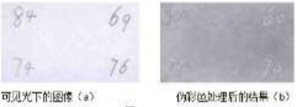

## 换页文件检验

通过检验一些可疑文件，可确定其有没有发生换页变造事件，然后检验证件的真伪性，此项检验若采用灰度变换法可取得良好的鉴定效果。灰度变换，也可称为灰度级转换，它广泛应用在各个领域。首先，打开灰度的动态范围，接下来变换窗口的灰度，然后将变换结果加入到彩色监视器中的通道内部。灰度变换可使伪彩色达到良好的增强效果，转换函数具备怎样的性质直接影响到颜色内容，由此达到转换图像灰度级目的。

对滤光片的三个方面进行调节，如激发光波段、接收光波段两者的频率以及光谱范围，然后对不同的黑白图像进行采集，通过RGB通道达到变换采集图像目的。纸张灰度采用灰度变换后，对其进行伪彩色处理，使原来的图像信息不发生任何改变，经处理后的图像信息将变得十分醒目，其色彩也将丰富多彩，由此图像将具备更高的分辨率，同时观察者也能更好检测出图像信息。纸张具有不同的制作工艺，其填充料以及白度都不一样，均匀度以及色泽度，还包括其透明度都不相同，应用伪彩色技术之后，处于不同波段下的纸张将出现不一样的反应，由此可鉴别出纸张的种类，这种方法为鉴定可疑文件提供了强有力的技术支撑。

## 模糊字迹的显现

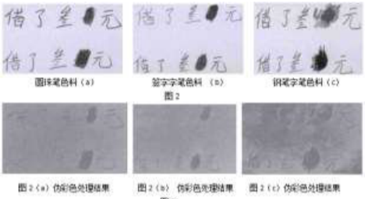

从图中可以看出，可见光情况下无法对被掩盖的内容进行清晰辨读，但应用伪彩色技术之后，可辨读出大部分内容。

# 伪彩色图像处理在岩土CT图像分析中的应用

CT作为一种无损检测技术，已经从医学界和工业界推广应用到岩土工程界，为了细观研究各种荷载作用方式下岩土体的形变破坏机理提供了一条新途径。但是CT图是灰度图，并不直观，使用伪彩色图像处理，使灰度图变为彩色图像，方便研究者抓住重点。

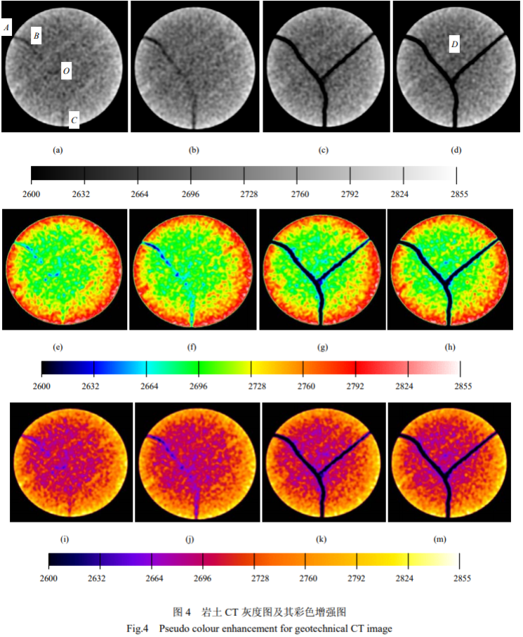

在岩土CT方法和手段日益多样化的今天，尽管直观的CT图像分析仍然是必须的基础工作，但是由于灰度图像视觉分辨率较低，这一方法的优势未能充分发挥。为了克服这一缺陷，对图像进行彩色增强处理是一项富有意义的工作。根据增强CT图像以及反映颜色与CT数之间关系的色标图，能够快速对CT图像进行半定量分析。此外，根据不同需要，选择合适的彩色增强方法，充分发挥这一方法的优点，将对CT图像的直观分析收到事半功倍的效果。

# 伪彩色图像处理在金相显微组织分析中的应用

将数字图像的伪彩色增强技术应用于金相组织分析领域，将灰度显微组织中各金属相的不同灰度级成功地映射到彩色空间，使金相灰度图像中各相间微弱的灰度差转化为明显的色调差，成为一种新的彩色金相方法。与别的彩色金相方法相比，

伪彩色金相方法具有如下特点：

1. 对输入计算机的灰度金相图像，不论从金相显微镜采集，还是从灰度照片扫描，均能够快速彩转，瞬间完成。
2. 伪彩图像中各金属相色彩稳定，显示精确，色差较大，相衬度高，易于识别。
3. 无污染、投入少、成本低。
4. 操作简便,易学易用，便于普及。
5. 彩图色差反映金相灰度的相对之差，隐含金相样品浮凸层的高低相对之差及各晶体相对金相蚀剂的耐蚀性能。

